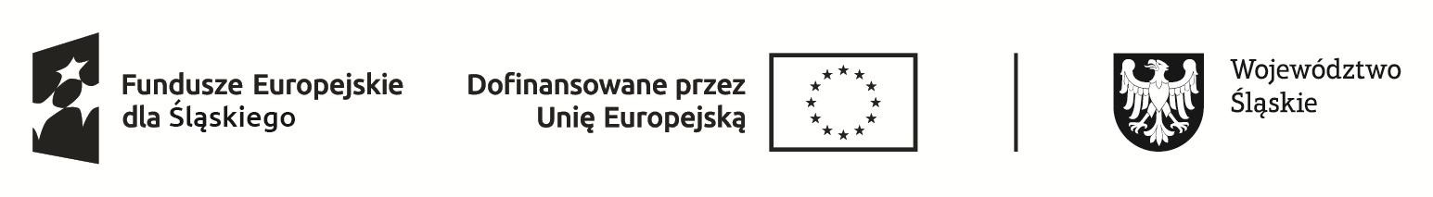

*Załącznik nr 2 do regulaminu projektu i rekrutacji*

**Nr projektu: FESL.06.02-IZ.01-02B2/23**

Tytuł Projektu: **„Edukacja Przyszłości w Gminie Gilowice”**

**FORMULARZ ZGŁOSZENIOWY**

**(uczeń)**

# PROSIMY O WYPEŁNIENIE PISMEM DRUKOWANYM/CZYTELNIE **BIAŁYCH RUBRYK**

|  |  |  |
| --- | --- | --- |
| **CZĘŚĆ I: DANE UCZNIA/UCZENNICY** | |  |
| **Dane uczestnika/uczestniczki**  **Projektu** | Imię (imiona) Ucznia |  |
| Nazwisko Ucznia |  |
| PESEL Ucznia |  |
| Płeć Ucznia | □ kobieta, □ mężczyzna |
| Wykształcenie ucznia | □ wykształcenie podstawowe (ISCED 1) |
| **Dane kontaktowe uczestnika /uczestniczki**  **Projektu** | Województwo | ŚLĄSKIE |
| Powiat |  |
| Gmina |  |
| Miejscowość |  |
| Kod pocztowy |  |
| Ulica |  |
| Nr budynku |  |
| Nr lokalu |  |
| Telefon kontaktowy (prywatny) |  |
| Adres poczty elektronicznej (e-mail - prywatny) |  |
| **Status osoby(ucznia) na rynku pracy w chwili przystąpienia do projektu** | | Osoba bierna zawodowo TAK, w tym:  OSOBA UCZĄCA SIĘ TAK |

1



*Załącznik nr 2 do regulaminu projektu i rekrutacji*

|  |  |  |
| --- | --- | --- |
| **Status uczestnika** | - osoba należąca do mniejszości narodowej lub etnicznej, migrant, osoba obcego pochodzenia | □ TAK □ NIE □ Odmowa podania informacji |
| - osoba bezdomna lub dotknięta wykluczeniem z dostępu do mieszkań | □ TAK  □ NIE |
| -osoba z niepełnosprawnościami | □ TAK □ NIE □ Odmowa podania informacji |
| **Data rozpoczęcia udziału w projekcie** | *(należy wpisać datę udziału w pierwszej*    *formie wsparcia organizowanej ramach projektu)* |  |
| **Data zakończenia udziału w projekcie** | *(planowana data otrzymania ostatniego wsparcia w projekcie)* |  |
| **Rodzaj przyznanego wsparcia** | | Zajęcia dodatkowe, w tym: w szkole |
| **Przynależność do grupy docelowej zgodnie z Regulaminem wyboru projektu** | | □ TAK |

1. Oświadczam, iż podane w niniejszym formularzu zgłoszeniowym dane są zgodne z prawdą.
2. Świadomie i dobrowolnie wyrażam zgodę na przetwarzanie moich/mojego dziecka danych osobowych zgodnie z treścią podpisanego przeze mnie oświadczenia uczestnika projektu stanowiącego załącznik nr 3a i 3b/3c do regulaminu projektu
3. Jednocześnie oświadczam, że zostałam/łem poinformowana/ny, że w tym przypadku nie ma zastosowania prawo do usunięcia danych, ponieważ przetwarzanie moich/mojego dziecka danych jest niezbędne do wywiązania się z prawnego obowiązku wymagającego przetwarzania na mocy prawa Unii oraz prawa państwa członkowskiego, któremu podlegają Administratorzy.

Miejscowość, data: ……………………………. …….….…..………………………………………

/czytelny **podpis rodzica lub opiekuna** prawnego

2